四位元加法器電路

(Data Flow Modeling-I)

電子實驗

組別:第三組

系級:資訊二乙

組員1: 10927202 陽彩柔

組員2: 10927207 蒲品憶

組員3: 10927248 連翊安

Part1

(1)程式碼

FA.v

HA.v

(2)模擬waveform

Part3

(1)程式碼

RCA4.v

TM_RCA4.v

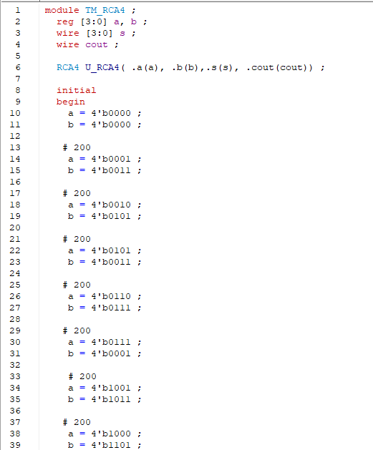

(2)模擬waveform